Отчет по лабораторной работе №10

Дисциплина: Операционные системы

Студент: Чепелев Алексей Николаевич

Группа: НПМбв-02-20

Москва 2024 г.

**Цель работы**

Изучить основы программирования в оболочке ОС UNIX. Научится писать более сложные командные файлы с использованием логических управляющих конструкций и циклов.

**Выполнение работы**

1. Используя команды getopts grep, написать командный файл, который анализирует командную строку.

2. Создаю входящий файл с текстом



3. Заполняю его

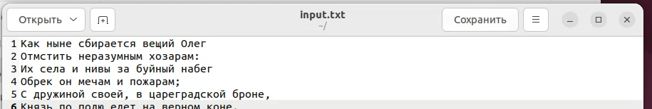

4. Создаю командный файл

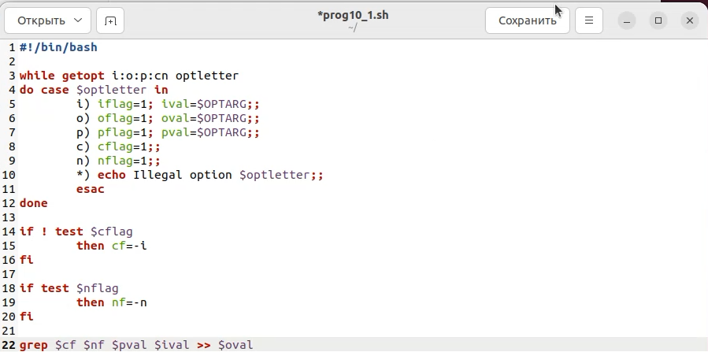

5. Выдаю ему права



6. Выполняю его



7. Результат:

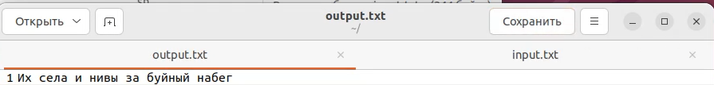

8. Написать на языке Си программу, которая вводит число и определяет, является ли оно больше нуля, меньше нуля или равно нулю.

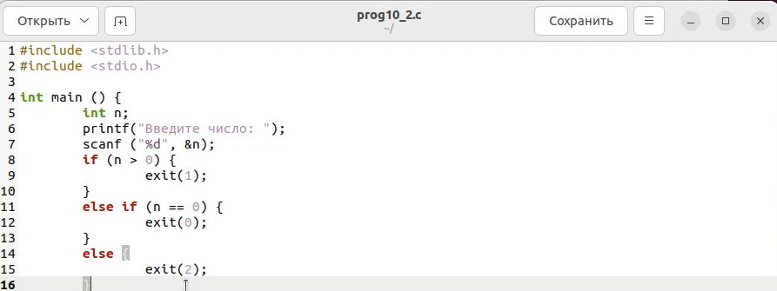

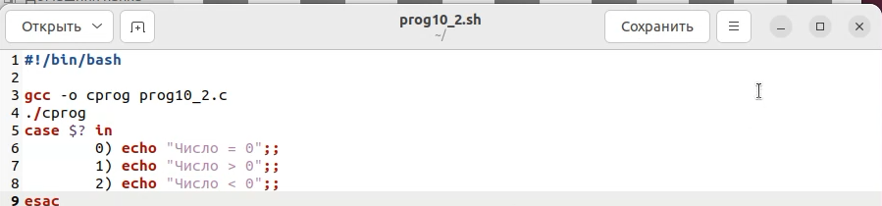

9. Выполняю скрипт



10. Написать командный файл, создающий указанное число файлов, пронумерованных последовательно от 1 до N.

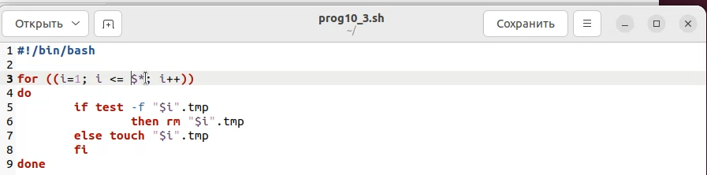

11. Выдаю ему права



12. Выполняю его

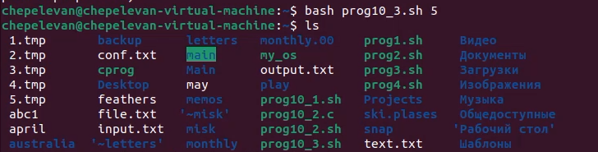

13. Написать командный файл, который с помощью команды tar запаковывает в архив все файлы в указанной директории.

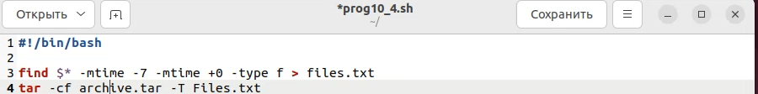

14. Выполняю его



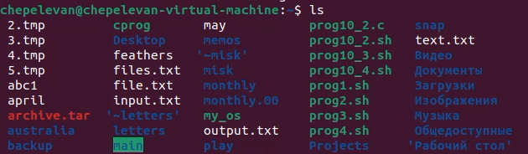

**Вывод:**

В этой лабораторной работе я изучил основы программирования в оболочке ОС UNIX.

**Ответы на вопросы:**

**1.** getopts используется для обработки аргументов командной строки. Она позволяет извлекать опции и их значения из списка аргументов.

**2.** Метасимволы используются в генерации имён файлов для сопоставления шаблонов. Например, звездочка (*) сопоставляет любое количество символов, а знак вопроса (?) сопоставляет любой один символ.

**3.** Операторы управления действиями используются для изменения потока выполнения скрипта

**4.** **continue**: Переходит к следующей итерации цикла, пропуская оставшиеся операторы в текущей итерации; **break**: Немедленно выходит из цикла.

**5.** Команды **false** и **true** используются для возврата кода выхода, указывающего на успех (**true**) или неудачу (**false**).

**6.** Эта строка проверяет, существует ли файл с именем **man$s/$i.$s**. Если файл существует, выполняется оператор **then**.

**7.** **while**: Выполняет код, пока условие истинно; **until**: Выполняет код, пока условие ложно.